

**YARGIM BLOG WEB**

**PROJE DOKÜMANTASYONU**

**Eğitmen: Alp SARIKIŞLA**

**Hazırlayan: Hüseyin SEVİM**

**Ekim 2024**

**Eskişehir Bilişim Eğitim Merkezi**

**Yargım Blog Web Projemin Amacı:**

* ***Hukukçularımızın yargı konuları ile ilgili makaleler yazabilmesi,***
* ***Üyelerimizin fahiş fiyatlar ile alacağı danışmanlık hizmetlerini daha uygun, hızlı ve kaliteli bir şekilde etkileşimli olarak alabilmesi,***
* ***Yazılan makaleler ile hukuk alanında bilgi alışverişinin sağlanabilmesi ve insanların uygun bir ücret ile bundan faydalanabilmesi,***
* ***Ortak yaşanan sorunlara ve emsal kararlara bakılarak sorunların çözülebilmesi*,**
* ***Aynı zamanda üye yorumları ile insanların birbirlerine yardımcı olması ve ortak sorunlar konusunda iletişimin artırılması amaçlanmaktadır.***

**Veritabanı Diyagramı:**

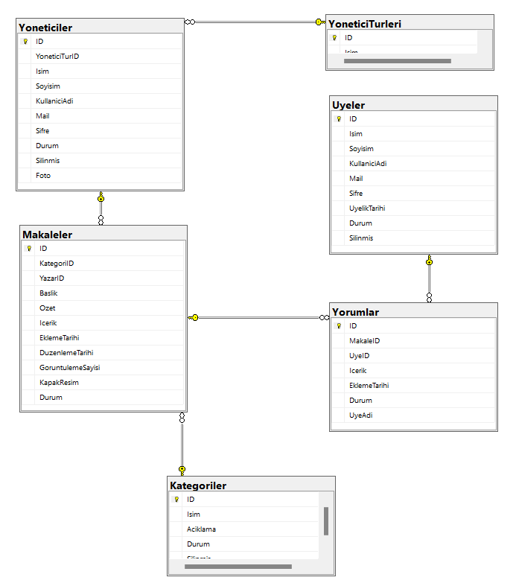

**Veritabanı Excel görüntüsü:**

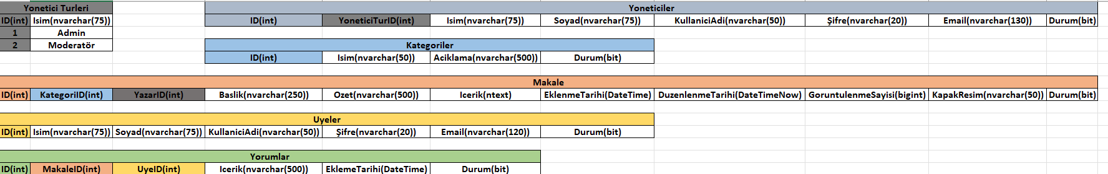

**Not: Veritabanı için Microsoft SQL Server ve Management Studio 20 kullanılmıştır.**

**PROJEMİN AŞAMALARI**

**1-) Projemin ismi ile boş bir Solution açarak proje başlamıştır.**

**2-) Projem Github hesabım olan** [**https://github.com/hsynsvm**](https://github.com/hsynsvm) **ile bağlantı sağlamıştır.**

**3-) Veri Tabanının hazırlanması: Hazırlanan veri tabanına Visual Studio 2022 ile bağlantı sağlanmış olup veritabanına erişilmiştir. Veri Erişim Katmanı [Class Library(.net Framework)] ile oluşturulmuş olup içerisinde veritabanının bağlantısını sağlayan [BaglantiYollari.cs], kategorilerin bilgileri için [Kategoriler.cs], makalelerin bilgileri için [Makale.cs],üye bilgileri için [Uye.cs],metotların içerisinde bulunduğu [VeriModeli.cs],yönetici bilgilerinin bulunduğu [Yonetici.cs],yorum bilgilerinin bulunduğu [Yorum.cs] şeklindedir.**

**4-) Yönetici Panelinin hazırlanması: Solution üzerine projemin ismi ile [ASP.NET Web Application(.NET Framework] eklenerek dinamik web tasarımı için gerekli olan Framework eklenmiştir. Daha sonra bu Framework içerisine [WEB Form With Master Page] ve [WEB Forms Master Page] eklenerek gerekli kodlamalar başlamıştır. Yönetici Panelim: Yönetici Girişlerinin yapıldığı ve yönetici değil iseniz sizi üye girişine yönlendiren[Giris.aspx],Kategori düzenlemenize olanak sağlayan[KategoriDuzenle.aspx],Kategori eklemek için[KategoriEkle.aspx],Kategori Listeleme için[KategoriListele.aspx],Makale düzenlemek için[MakaleDuzenle.aspx],Makale eklemek için[MakaleEkle.aspx],Makale listelemek için[MakaleListele.aspx],Üye bilgilerini yöneticinin görmesi amacıyla[Uyeler.aspx],Yönetici Varsayılan Sayfası için[YoneticiDefault.aspx],Yönetici İşlemleri için[YoneticiIslemleri.aspx],Yorumlar için[Yorumlar.aspx], elde edilen verilerin sayfa üzerinde gösterimi için [YoneticiMaster.Master] kullanılmıştır.**

**Giriş işlemleri sadece yönetici olarak tanımlanmış kullanıcılar içindir. Yönetici Paneli sayesinde yönetici olan kullanıcı veya kullanıcılar kategori işlemleri, makale işlemleri, üye bilgileri görüntüleme, admin-makale-yorum-üye sayılarını görüntüleme, yorum işlemleri, admin ekleme, kullanıcı görüntüleme-silme-durum değişikliği ve profil güncelleme işlemlerini hızlı, kaliteli ve sorunsuz bir şekilde yapabilmektedir.**

**Yönetici Paneli kullanıcıyı yormayan, hiper işlem, birbirine entegre işlemler ve veritabanına sağlanan bağlantı ile kullanıcı isteklerinin karşılanabilmesi için HTML ve CSS ile tasarlanmıştır.**

**5-) Üye Panelinin Hazırlanması: Üye klasörü oluşturulmuştur. [WEB Form With Master Page] ve [WEB Forms Master Page] eklenerek gerekli kodlamalar başlamıştır.**

**Üye Paneli içerisinde kullanıcılarımıza sitemizin tanıtımını yapan [Default.aspx], kullanıcılarımızın profilleri ile ilgili gerekli güncellemeleri ve düzenlemeleri yapabilmesi amacıyla [Profil.aspx], kullanıcılarımızın yazmış oldukları yorumları görüntüleyebilmeleri, silmeleri ve düzenleyebilmeleri amacıyla [Yorumlar.aspx], tüm işlemlerin bir arada bulunduğu ve üyelerin bu işlemlere kolaylıkla erişebildiği [UyePanel.Master]’dan oluşmaktadır. Modern ve şık tasarımını HTML ve CSS’den almaktadır.**

**6-) Arayüzün Hazırlanması: Şık ve modern yapısı ile arayüzümüz üyelerimizin rahatlıkla makale okuyarak yorum yapabilme ve yorum görüntüleyebilme özelliklerini de kapsayarak üyelerimizin de beğenisini kazanmıştır.**

**Arayüzümüz; Makale içeriklerinin bulunduğu, makalenin devamının görüntülendiği, makale bilgilerinin içerdiği[Default.aspx], Yargım Blog Web Nedir sorusuna cevap bulabileceğiniz ve referanslarımızın bulunduğu[Hakkimizda.aspx], Bizlere ulaşabilmeniz, destek alabilmeniz için 7/24 aktif olan Mail, Instagram, Facebook ve Adresimizin de yer aldığı[Iletişim.aspx], Makale içeriğinin yer aldığı ve Yorumların görüntülendiği[MakaleIcerik.aspx], Üyelerimizin şifrelerini unuttukları anda kolayca yenileyebilmeleri sağlayan ve son derece güvenli tasarlanmış olan[SifremiUnuttum.aspx], Üyelerimizi göz alıcı tasarımı ile karşılayan ve sayfamıza çekiciliğini ve görüntülenme de üst seviye sınırını sağlayan[UyeGiris.aspx], Üye olacak olan kullanıcılarımızı etkili bir tasarım ile evindeki huzuru hissettiren ve ailemize katılmasını sağlayan[UyeOl.aspx], ve etkileyici tasarım, son sistem güvenlik, üye-yönetici etkileşimi, ergonomik tasarım ile arayüzün asıl noktasını oluşturan[Arayuz.Master]’dan oluşmaktadır.**

**7-) Web Sayfam: [Arayuz.Master]’dan sayfama giriş yapıldığı anda üst sol kısımda Sayfamın logosu ve sağ kısımda da iletişim için [İletisim.aspx], hakkımızda bilgileri için [Hakkimizda.aspx], üye olmak isteyen kullanıcılarımız için [UyeOl.aspx], üye olan kullanıcılarımızın sayfaya giriş işlemi için [GirisYap.aspx], yönetici girişi için [YoneticiGiris.aspx],üye paneline giriş için [UyeGiris.aspx], çıkış için [Default.aspx] kısımları bulunmaktadır.**

**Bir alt kısımda Tüm Makaleler ve eklenen diğer makaleler bulunmaktadır.**

**Bir alt kısımda da makalenin içeriği ve sağ kısımda da reklam bulunmaktadır. Makalenin sonuna geldiğinizde “devamını oku”ya tıkladığınız anda [MakaleIcerik.aspx]’e yöneltir ve makalenin devamı okunmaktadır. Aynı zamanda makaleye ait bilgiler altında gözükmektedir.**

**Giriş Yapan üyeler yorumlar yaparak makalelere katkı ve destekte bulunabilir görüşlerini kolaylıkla sunabilmektedir. Yorum yapabilmeniz için üye girişi yapmanız mecburidir.**

**Değerli kullanıcılarımız:**

**Sizlerin hukuki anlamda yaşamış olduğunuz sorunlara bir nevi de olsa çözüm bulabilmek için 7/24 çalışmaktayız. Projelerimiz sürekli ileriye doğru olacak ve sizlere en kaliteli ve en iyi projeleri sunmaktan memnun duyacağız. Sizlerle beraber kocaman bir aile olmaktan mutluluk duyarız. Kendinize iyi bakmanız ve sorunlarınızın üstesinden sayfamız sayesinde rahatlıkla üstesinden gelebilmeniz dileklerimizle…**

**Yargım Blog Web Yöneticisi**

**Hüseyin SEVİM**